Máj 2021

Novinka Somat gél All in 1 ProNature
Obľúbený Somat gél odteraz aj v ProNature verzii
Bratislava – Spoločnosť Henkel rozšírila svoje portfólio ProNature o nový prírastok. Okrem obľúbených tabliet Somat All in 1, v ňom zákazníci odteraz nájdu aj gélový variant. Somat gél All in 1 ProNature ponúka účinnú čistiacu silu, no v prírodnom zložení a s ohľadom na životné prostredie.
Súčasné obdobie, ktoré trávime viac vo svojich domácnostiach, sa odzrkadľuje aj na chode kuchyne. Obľúbené prostriedky na umývanie riadu Somat sú však účinným pomocníkom pre rýchle a spoľahlivé umývanie riadu vo vašej umývačke. Navyše, spoločnosť Henkel opäť rozširuje ich portfólio a prichádza s ekologickejšou novinkou gélu v podobe Somat gél All in 1 Pro Nature.
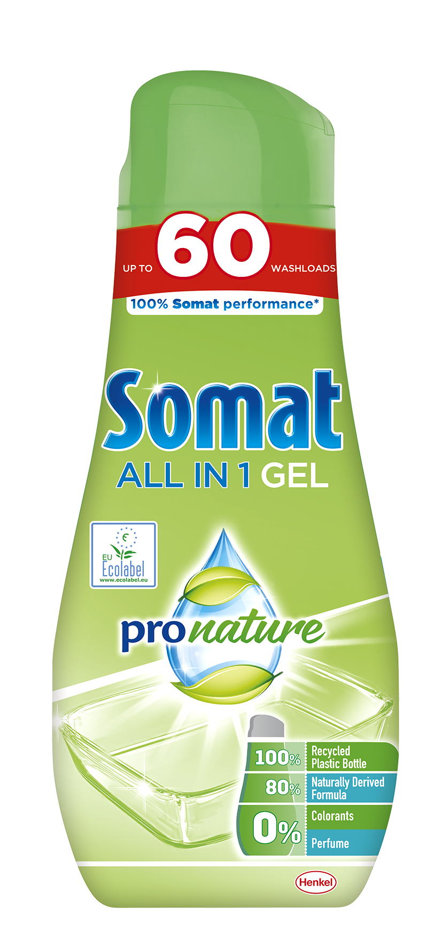
Novinka so sebou prináša niekoľko praktických výhod: jednoduché použitie, účinná čistiaca sila a zároveň ekologickejší prístup smerom k trvalej udržateľnosti. Svedčí o tom aj fakt, že značka získala certifikát Eco Label, ktorý udeľuje Európska únia a je uznaním, že spĺňa vysoké environmentálne normy počas celého životného cyklu produktov. Somat gél All in 1 ProNature je predávaný v 100% recyklovanej fľaši, prírodné ingrediencie tvoria až 80% jeho zloženia a neobsahuje žiadne farbivá a parfumy. Riad bude po umytí žiariť čistotou a leskom. Novinka je dostupná vo veľkosti 60 dávok za MOC 13,99 €.

Poznáte benefity gélu?
Rozhodli ste sa vyskúšať gél namiesto tabliet? Potom by ste mali poznať, aké výhody prináša do vašej kuchyne. Hlavným benefitom gélu je jeho ľahké a rýchle rozpúšťanie, vďaka čomu je obzvlášť vhodný pre krátke programy a vy sa už viac nemusíte báť nerozpustených zvyškov čističa na vašom riade. Účinkuje okamžite po spustení umývacieho cyklu, a tak pôsobí na nečistoty dlhšie, takže dokonalý výsledok umývania je zaručený. Navyše, podľa stupňa znečistenia riadu je možné ho jednoducho a flexibilne dávkovať.

* * * * *

O spoločnosti Henkel
Spoločnosť Henkel pôsobí celosvetovo s vyrovnaným a diverzifikovaným portfóliom produktov. Vďaka silným značkám, inováciám a technológiám zastáva Henkel vedúce postavenie na trhu tak v spotrebiteľských, ako aj priemyselných odvetviach. V oblasti lepidiel je Henkel divízia Adhesive Technologies celosvetovým lídrom na trhu v rámci všetkých priemyselných segmentov. V oblastiach Laundry & Home Care a Beauty Care je Henkel na vedúcich pozíciách na viacerých trhoch a v kategóriách vo svete. Spoločnosť bola založená v roku 1876 a má za sebou viac než 140 úspešných rokov. V roku 2018 dosiahla obrat vo výške 20 mld. eur a upravený prevádzkový zisk približne vo výške 3,5 mld. Eur. Henkel zamestnáva viac než 53 000 ľudí po celom svete, ktorí spolu tvoria zanietený a veľmi rôznorodý tím, ktorý spája silná firemná kultúra a spoločný záujem vytvárať trvalo udržateľné hodnoty a ktorý zdieľa spoločné hodnoty. Ako uznávaný líder v oblasti udržateľnosti je Henkel na popredných priečkach v mnohých medzinárodných indexoch a hodnoteniach. Prioritné akcie spoločnosti Henkel sú kótované na nemeckom akciovom indexe DAX. Viac informácií nájdete na stránke www.henkel.com.

Na Slovensku pôsobí Henkel vo všetkých troch strategických oblastiach už od roku 1991. Henkel Slovensko predáva viac ako 50 značiek a dnes zamestnáva viac ako 1 900 pracovníkov.

Kontakt Marta Turóciová, Seesame Communication Experts

Telefón: +421 915 964 033
E-mail: turociova@seesame.com

